МИНИСТЕРСТВО  ОБРАЗОВАНИЯ И НАУКИ  РЕСПУБЛИКИ КАЗАХСТАН | МИНИСТЕРСТВО ВНУТРЕННИХ ДЕЛ РЕСПУБЛИКИ КАЗАХСТАН | АКИМАТ ГОРОДА АЛМАТЫ

ТОО «ИНСТИТУТ ГЕОГРАФИИ» | ГУ «КАЗСЕЛЕЗАЩИТА»

ПРОГРАММА
Международной научно-практической конференции
«СЕЛЕВАЯ БЕЗОПАСНОСТЬ: ОЦЕНКА, ПРОГНОЗ, ЗАЩИТА»

22-25 августа 2017 г.
г. Алматы
Республика Казахстан

Уважаемый (-ая)_
Приглашаем Вас принять участие в работе международной научно-практической конференции
«СЕЛЕВАЯ БЕЗОПАСНОСТЬ: ОЦЕНКА, ПРОГНОЗ, ЗАЩИТА»

г. Алматы 22-25 августа 2017 г.

Адрес организационного комитета конференции:

050010, г. Алматы, ул. Кабанбай батыра/Пушкина, 67/99

Тел.: +7(727)2918129
Fax: +7(727)2918102
e-mail: ingeo_2009@mail.ru

Организаторы
МИНИСТЕРСТВО ОБРАЗОВАНИЯ И НАУКИ РЕСПУБЛИКИ КАЗАХСТАН
МИНИСТЕРСТВО ВНУТРЕННИХ ДЕЛ РЕСПУБЛИКИ КАЗАХСТАН
АКИМАТ ГОРОДА АЛМАТЫ

Основные исполнители по организации конференции
ДЧС г. Алматы
ТОО «ИНСТИТУТ ГЕОГРАФИИ» МОН РК
ГУ «КАЗСЕЛЕЗАЩИТА» КЧС МВД РК

Партнеры
ЮНЕСКО
Селевая ассоциация
Центральноазиатский Центр по чрезвычайным ситуациям и снижению риска стихийных бедствий

Организационный комитет
Председатель:
Нурмагамбетов Талгат Каирбекович – заместитель председателя Комитета по чрезвычайным ситуациям МВД РК

Сопредседатели:
Аубакиров Серик Габдуллович – начальник ДЧС г. Алматы
Медеу Ахметкал Рахметуллаевич – директор ТОО «Институт географии»
Баймолдаев Токтарбек Аскарович – начальник ГУ «Казселезащита»

Заместитель председателя:
Благовещенский Виктор Петрович – заведующий лабораторией ТОО «Институт географии»
Куджибаева Гульнара – заместитель начальника ГУ «Казселезащита»

Ответственный секретарь:
Ранова Сандугаш Усеновна – старший научный сотрудник ТОО «Институт географии»

Члены организационного комитета:
Таланов Евгений Александрович - КазНУ им Аль-Фараби, Алматы, Казахстан
Степанов Борис Сергеевич - РГП «Казгидромет» , Алматы, Казахстан
Киренская Татьяна Леонидовна - Институт географии, Алматы, Казахстан
Плеханов Петр Андреевич - ТОО «Казинжэнергопроект», Алматы, Казахстан
Черноморец Сергей Семенович - МГУ имени М.В. Ломоносова, учёный секретарь Селевой ассоциации, Москва, Россия
Запорожченко – заместитель председателя Селевой ассоциации, пятигорс, Россия
Касенов Мурат – начальник отдела ГУ «Казселезащита»

Концепция конференции
Необходимость проведения такой конференции в городе Алматы обусловлена высокой степенью селевой опасности его территории. Селевые катастрофы в этом районе происходили в 1921, 1956, 1973, 1977, 1999, 2006, 2015 годах. Объемы наиболее крупных селей составляли несколько миллионов м³, а расходы превышали 10000 м³/с.
В Казахстане сформировалась общепризнанная школа селеведения. Исследования селей проводились Казгидрометом, Казселезащитой, Институтом географии, Казахским национальным университетом и другими организациями. В Казахстане накоплен большой опыт защиты от селевых потоков. В 1973 г. создано специализированное учреждение Казселезащита, занимающееся строительством и эксплуатацией селезащитных сооружений. Для защиты города Алматы и других населенных пунктов в Иле Алатау построено более 10 селеудерживающих плотин. Проводятся превентивные опорожнения прорывоопасных ледниковых озер.
В настоящее время возникла необходимость в модернизации системы обеспечения селевой безопасности в горных районах. Это связано с изменением климата, расширением границ освоения территорий, подверженных воздействиям селевых потоков, а также с накоплением новых знаний о селевых явлениях, эффективности селезащитных сооружений, появлением новых технологий в изучении селей и защите от них.
В марте 2015 г. в городе Сендай (Япония) на Третьей Всемирной конференции по снижению риска бедствий была принята программа действий по снижению риска бедствий на 2015-2030 годы. В Программе обозначены четыре приоритета действий: 1) понимание риска бедствий, 2) усиление управления риском бедствий, 3) инвестирование в снижение риска бедствий, 4) повышение готовности к бедствиям.
Главной целью Международной селевой конференции в Алматы является обмен информацией, знаниями и опытом по защите от селевых потоков и научное обеспечение системы селевой безопасности.

Тематика конференции
- Обеспечение селевой безопасности в мире, странах СНГ и в Казахстане
- Научное обоснование управления селевым риском:
- Оценка и картографирование селевой опасности и селевого риска.
- Информационное обеспечение управления селевым риском.
- Методы управления селевым риском.
- Мониторинг, прогнозирование и предупреждение о селевой опасности:
- Автоматизированные системы мониторинга селевой опасности;
- Методология и методы прогнозирования селевой опасности;
- Расчеты параметров селей, математическое и физическое моделирование селевых потоков;
- Автоматизированные системы раннего предупреждения о селевой опасности.
- Мероприятия по защите от селевых потоков:
- Превентивные мероприятия.
- Защитные сооружения.
- Подготовленность к защите от селей.

Программа проведения конференции

22 августа
Центральноазиатский Центр по чрезвычайным ситуациям и снижению риска стихийных бедствий. Ул. Амангельды 73
08.00-08.50 | Регистрация участников
08.50-09.00 | Фотосессия
09.00-09.30 | Открытие конференции  Модераторы:  Нурмагамбетов Талгат Каирбекович – заместитель вице-министра МВД РК  Медеу Ахметкал Рахметуллаевич – директор ТОО «Институт географии»  Приветственные слова (регламент выступления - до 5 мин.)  Нурмагамбетов Талгат Каирбекович – заместитель председателя МВД РК  Дарибаев Мурат Аманкельдиевич – заместитель акима г. Алматы  Криста Пиккат – Кластерное Бюро ЮНЕСКО в Алматы по Казахстану, Кыргызстану, Таджикистану и Узбекистану  Черноморец Сергей Семенович – Международная селевая ассоциация  Бекниязов Булат Кабикенович – Международный фонд спасения Арала
09.30-11.00 | Обеспечение селевой безопасности в мире, странах СНГ и в Казахстане: страновые доклады (регламент – 20 мин)  Сойчиро Ясукава, координатор программы по снижению риска бедствий (название доклада уточняется).  Проект системы автоматизированного мониторинга и раннего оповещения о селевой опасности в г. Алматы. Аубакиров С. Г., Медеу А.Р., Благовещенский В.П.  Селезащитные мероприятия в Казахстане. Баймолдаев Т.А., Касенов М.К.  Проблемы селевой безопасности в Казахстане: Состояние и перспективы. Медеу А.Р., Киренская Т.Л., Благовещенский В.П., Аскарова М.А.
11.00-11.30 | Кофе-брейк
11.30-13.00 | Проблемы селевой безопасности в России. Сократов С.А., Черноморец С.С., Шныпарков А.Л.  Проблемы селевой безопасности в Кыргызстане и Центральной Азии. Молдобеков Б.Д., Усупаев Ш.Э., Ерохин С.А., Сарногоев А.К., Абдрахманова Г.А.  Многолетние изменения селевой активности в Ферганской долине. Глазырин Г.Е., Петров М.А.  Проблемы селевой безопасности в Таджикистане. ГИС-моделирование при оценке селевой опасности. Фазылов А.Р., Ниязов Д.Б.
13.00-14.00 | Обед
14.00-15.30 | Методологические основы оценки селевого риска. Медеу А.Р., Киренская Т.Л.  Оценка селевого риска в России. Сократов С.А., Деркачева А.А., Хисматуллин Т.И., Бабурин В.Л., Бадина С.В., Шныпарков А.Л.  Оценка селевой опасности и селевого риска на южных склонах Гиссарского хребта. Зеркаль О.В.  Оценка опасности селей и прорывных паводков на Тянь-Шане (Киргизия и Узбекистан) в контексте изменения климата: результаты проекта DEFenCC. Черноморец С.С., Ерохин С.А., Петров М.А., Тутубалина О.В., Штоффел М., Баллестерос-Кановас Х.А., Висхаджиева К.С., Глазырин Г.Е., Докукин М.Д., Загинаев В.В., Матов Э., Мелешко А.А., Павлова И.О., Петраков Д.А., Руис-Вильянуэва В., Сабитов Т.Ю., Савернюк Е.А., Соколов Л.С., Томашевская И.Г., Шпунтова А.М.  Прогноз селевой опасности в Иле Алатау. Киренская Т.Л., Никифорова Л.Н.
15.30-16.00 | Кофе-брейк
16.30-18.00 | Основные проблемы организации селевого мониторинга. Ефремов Ю.В.  Роль полномасштабных экспериментов в становлении новой селевой парадигмы. Степанов Б.С., Яфязова Р.К.  Менеджмент селевого риска на примере Юго-Восточного Казахстана. Таланов Е.А., Vincent Jomelli, Болатов К.  Научное обоснование технологий управления селевым риском. Волосухин В.А.  Роль криогенеза в селеобразовании в горах Центральной Азии. Северский Э.В.. Горбунов А.П., Железняк М.Н.
19.00 | Дружеский ужин
 | 23 августа
9.00-16.00 | Полевой семинар. Селевые явления и селезащитные мероприятия в бассейне реки Киши Алматы  1 Противоселевые и гидротехнические сооружения.  2 Превентивные мероприятия.
 | 24 августа
9.00-16.00 | Полевой семинар. Селевые явления и селезащитные мероприятия в бассейне реки Улкен Алматы  1 Противоселевые и гидротехнические сооружения.  2 Превентивные мероприятия
25 августа
Центральноазиатский Центр по чрезвычайным ситуациям и снижению риска стихийных бедствий. Ул. Амангельды 73
9.00-11.00 | Научно-прикладные основы обеспечения селевой безопасности  Количественная оценка гляциальной селевой опасности при прорыве моренного озера в бассейне р. Киши Алматы. Таланов Е.А., Никифорова Л.Н., Касенов М.К., Кисебаев Д.К.  Картографо-космический мониторинг селевой опасности Южного Прибайкалья. Пластинин Л.А.. Ступин В.П.. Котельникова Н.В., Олзоев Б.Н.  Каталог озер и потенциал прорывоопасности в провинции Бадахшан (Афганистан). Савернюк Е.А., Черноморец С.С., Докукин М.Д., Висхаджиева К.С., Крыленко И.Н., Кидяева В.М., Бердов И., Бобов Р., Байдуллоев Б., Гарибов Р., Жонмамадов М., Синха А.  О кинематике движения грязевых потоков в лессовых и глинистых породах. Абдуллаев Б.Д., Бимурзаев Г.А., Ниязов Р.А., Нуртаев Б.С.  Масштабы склоновой эрозии и селевых потоков в горах Юго-Восточного Казахстана. Таланов Е.А., Дускаев К.К., Чигринец Л.Ю., Мырзахметов Ф.Б. Касенов М.К.
11.00-11.30 | Кофе-брейк
11.30-13.00 | Дискуссия. Круглый стол.  Принятие резолюции  Закрытие конференции

Рабочие языки конференции: казахский, русский, английский.
Организационный взнос 10000 тенге (2000 рублей, 30 долларов США) оплачивается участниками наличными при регистрации перед началом конференции.
Гостиница бронируется и оплачивается участниками самостоятельно.

Контакты
Телефоны: +7 (727) 291 81 29, +7 701 918 82 63
e-mail: debrisflowalmaty@mail.ru, ingeo_2009@mail.ru, victor.blagov@mail.ru
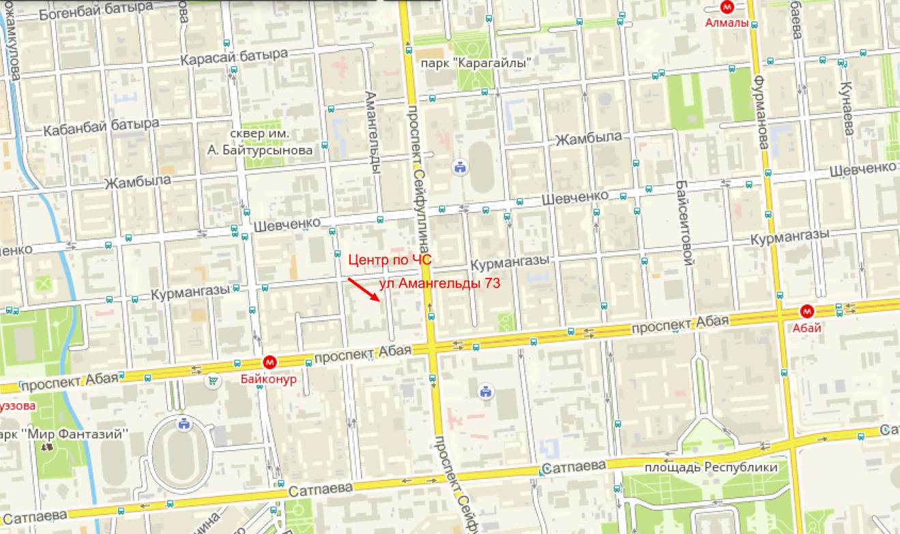
Место проведения конференции (отмечено красной стрелкой)

